Trierischer Volksfreund

03. Januar 2018

Stadtteilserie

2018 wird das Jahr des neuen Trier-West

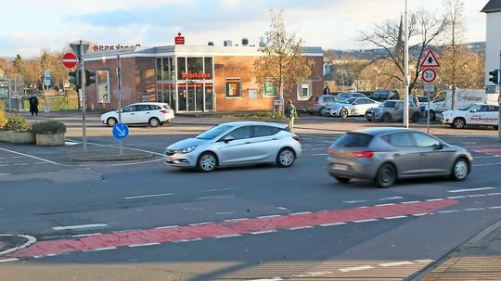
An dem Brückenkopf der Römerbrücke Westseite soll ein Kreisel gebaut werden. FOTO: Friedemann Vetter

Trier. Zum Jahreswechsel sagt Ortsvorsteher Horst Erasmy (CDU) aus Trier-West/Pallien im TV, was wichtig war und vor allem: was nun in seinem Stadtteil ansteht. Horst Erasmy (CDU)
Das war 2017: Die umfassende Sanierung des Gebäudes Gneisenaustraße 33-37 hat begonnen. Hier entstehen auf 1710 Quadratmetern 28 barrierefreie Sozialwohnungen. Die Fußgängerwege hinter dem Haus des Jugendrechts und dem Jobcenter wurden befestigt und das Umfeld neu gestaltet. Die Umgestaltung des gesamten Wohnumfelds im Gneisenaubering haben begonnen. Dabei werden die Wünsche und Ideen der Anwohner aufgegriffen.
Die Wohnungen und das Gebäude der Magnerichstr. 2 wurden umfassend saniert. Die Arbeiten sind abgeschlossen, und die Mieter haben ihre Wohnungen bezogen. Auch im Irminenwingert gehen die Sanierungsarbeiten voran. Die Stadt hat das Gelände der Jägerkaserne gekauft. Hier soll ein zukunftsweisendes Quartier mit 480 Wohneinheiten entstehen. 2018 soll mit dem Bebauungsplanverfahren und der Investorensuche für die Jägerkaserne begonnen werden.
Die Verbindungsstraße West soll die Eurener und Luxemburger Straße entlasten. Im Mai erfolgte der Aufstellungsbeschluss, damit laufen die Vorbereitungen für den Baubeschluss. Auch für den Römerbrückenkopf wurden Weichen gestellt: Unter anderem will die Stadt ihn zur Mosel hin öffnen und einen Kreisverkehr bauen.
Das kommt 2018: Erste Maßnahmen zur Umgestaltung des westlichen Brückenkopfes der Römerbrücke sollen in der zweiten Jahreshälfte 2018 beginnen. Für die Verbindungsstraße West ist der Baubeschluss für 2018 geplant.
Im Gneisenaubering soll unter anderem die Umgestaltung des Trierweilerweges beginnen. Bis zu den Osterferien werden die Gruppen der Spiel- und Lernstuben Bauspielplatz II und des Walburga-Marx-Hauses in die Jägerkaserne umziehen. Dann kann mit dem Umbau des Gebäudes Eurener Straße 8 begonnen und das Walburga-Marx-Haus abgerissen werden. Die Sanierung der städtischen Wohnungen im Irminenwingert und in der Magnerichstraße wird weitergehen.
Außerdem wird der Ortsbeirat unter anderem folgende Projekte vorantreiben: die Sanierung der Bonner- und Luxemburger Straße, die Schulentwicklung im Stadtteil (Stichwort neue Grundschule West), die Weiterverpachtung des Restaurant Weißhaus, die Sanierung der Himmelsleiter, die Reaktivierung der Westtrasse für den Personennahverkehr, das Wohnen im ehemaligen Ausbesserungswerk der Bahn, die Integration der Flüchtlinge im Stadtteil und die Verbesserung der Lebensqualität – etwa im Hinblick auf Lärmbelastung und Dreckecken im Stadtteil.
In welchem Trierer Stadtteil wären Sie im neuen Jahr gerne für eine Weile Ortsvorsteher?
Ich kann mir angesichts der anstehenden wichtigen Umgestaltungen in meinem Stadtteil nicht vorstellen, anderswo tätig zu werden. Ich bin weiterhin gerne Ortsvorsteher des Stadtteils Trier-West/Pallien – zumal der Bereich selbst sehr aktiv ist: Stadtteilbüro, Stadtteilmanagerin sowie Einrichtungen und Träger im Stadtteil schaffen viele Angebote und unterstützen die Bewohner. Und Runder Tisch und Ortsbeirat arbeiten gut zusammen.
Mehr lesen auf https://www.volksfreund.de/region/trier/2018-wird-das-jahr-des-neuen-trier-west_aid-7005895#IGAiV9WZbBxXD0Ov.99

